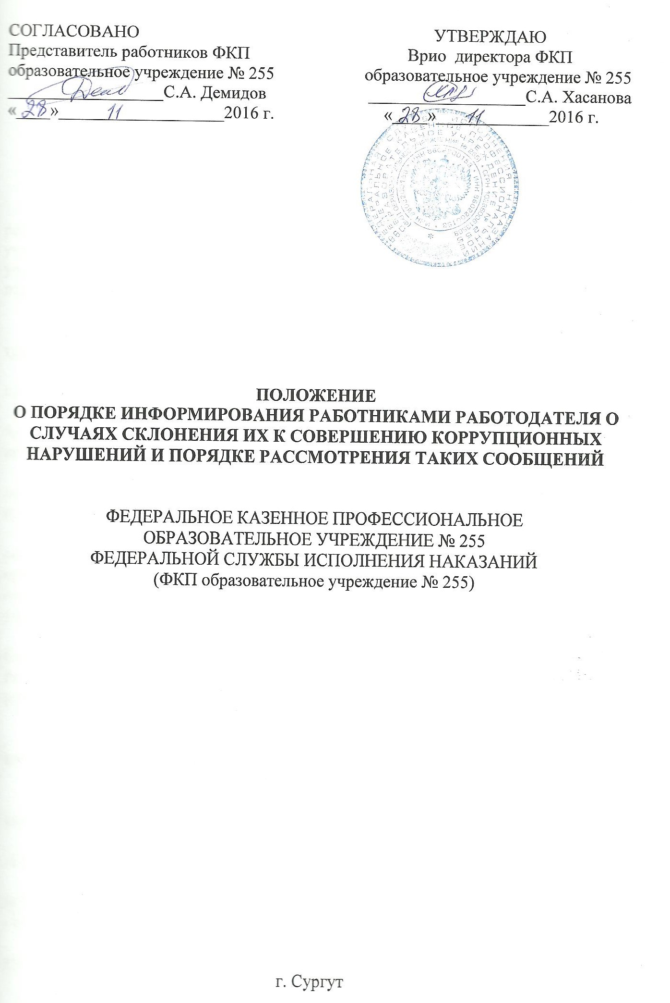

Общие положения
1. Настоящее Положение определяет порядок информирования работодателя работниками федерального казенного профессионального образовательного учреждения № 255 Федеральной службы исполнения наказаний (далее – учреждение), о случаях склонения работников к совершению коррупционных нарушений.
2. В целях настоящего Положения используются следующие понятия:
работники учреждения – физические лица, состоящие с учреждением в трудовых отношениях на основании трудового договора;
уведомление – сообщение работника учреждения об обращении к нему в целях склонения к совершению коррупционных правонарушений;
иные понятия, используемые в настоящем Положении, применяются в том же значении, что и в Федеральном законе от 25 декабря 2008 года № 273-ФЗ «О противодействии коррупции».
3. Работники обязаны информировать работодателя обо всех случаях обращения к ним лиц в целях склонения их к совершению коррупционных правонарушений.
4. В случае поступления к работнику организации обращения в целях склонения к совершению коррупционных правонарушений, указанный работник организации обязан незамедлительно устно уведомить работодателя. В течение одного рабочего дня работник организации обязан направить работодателю уведомление в письменной форме.
При невозможности направить уведомление в указанный срок (в случае болезни, командировки, отпуска и т.д.) работник организации направляет работодателю уведомление в течение одного рабочего дня после прибытия на рабочее место.
5. В уведомлении должны содержаться следующие сведения:
фамилия, имя, отчество уведомителя, контактный телефон, а также иная информация, которая, по мнению уведомителя, поможет установить с ним контакт;
замещаемая должность;
обстоятельства, при которых произошло обращение в целях склонения к совершению коррупционных правонарушений;
известные сведения о лице (физическом или юридическом), выступившем с обращением в целях склонения к совершению коррупционных правонарушений;
изложение сути обращения (дата и место обращения, к совершению какого действия (бездействия) происходит склонение, предложенная выгода, предполагаемые последствия, иные обстоятельства обращения);
сведения о лицах, имеющих отношение к данному делу, и свидетелях, если таковые имеются;
сведения об информировании органов прокуратуры или других государственных органов об обращении в целях склонения к совершению коррупционных правонарушений (при наличии);
иные известные сведения, представляющие интерес для разбирательства по существу;
подпись уведомителя;
дата составления уведомления.
6. Работодатель рассматривает уведомление и передает его должностному лицу, ответственному за противодействие коррупции в учреждении, для регистрации в журнале регистрации и учета уведомлений о фактах обращения в целях склонения работников к совершению коррупционных правонарушений (далее – журнал) (приложение 2 к настоящему приказу) в день получения уведомления.
Анонимные уведомления передаются должностному лицу, ответственному за противодействие коррупции в учреждении, для сведения.
Анонимные уведомления регистрируются в журнале, но к рассмотрению не принимаются.
7. Проверка сведений, содержащихся в уведомлении, проводится в течение пятнадцати рабочих дней со дня регистрации уведомления.
8. С целью организации проверки работодатель в течение трех рабочих дней создает комиссию по проверке факта обращения в целях склонения работника учреждения к совершению коррупционных правонарушений (далее – комиссия).
9. Персональный состав комиссии (председатель, заместитель председателя, члены и секретарь комиссии) назначается работодателем и утверждается правовым актом организации.
10. В ходе проверки должны быть установлены:
причины и условия, которые способствовали обращению лица к работнику учреждения с целью склонения его к совершению коррупционных правонарушений;
действия (бездействие) работника учреждении, к незаконному исполнению которых его пытались склонить.
11. Результаты проверки комиссия представляет работодателю в форме письменного заключения в трехдневный срок со дня окончания проверки.
12. В заключении указываются:
состав комиссии;
сроки проведения проверки;
составитель уведомления и обстоятельства, послужившие основанием для проведения проверки;
подтверждение достоверности (либо опровержение) факта, послужившего основанием для составления уведомления;
причины и обстоятельства, способствовавшие обращению в целях склонения работника учреждения к совершению коррупционных правонарушений.
13. В случае подтверждения наличия факта обращения в целях склонения работника учреждения к совершению коррупционных правонарушений комиссией в заключение выносятся рекомендации работодателю по применению мер по недопущению коррупционного правонарушения.
Работодателем принимается решение о передаче информации в органы прокуратуры.
14. В случае, если факт обращения в целях склонения работника учреждения к совершению коррупционных правонарушений не подтвердился, но в ходе проведенной проверки выявились признаки нарушений требований к служебному поведению либо конфликта интересов, материалы, собранные в ходе проверки, а также заключение направляются для рассмотрения на заседании общественного (наблюдательного, попечительского) совета (при наличии) и принятия соответствующего решения, а также представляются работодателю для принятия решения о применении дисциплинарного взыскания в течение двух рабочих дней после завершения проверки.

Приложение № 1

Уведомление о факте обращения в целях склонения работника к совершению коррупционных правонарушений

Директору
(Ф.И.О)
от
(Ф.И.О., должность, телефон)
Уведомление о факте обращения в целях склонения работника к совершению коррупционных правонарушений

Сообщаю, что:
1)
(описание обстоятельств, при которых стало известно о случаях обращения
к работнику в связи с исполнением им должностных обязанностей каких-либо лиц в целях склонения его к совершению коррупционных правонарушений)
(дата, время, место)
2)
(подробные сведения о коррупционных правонарушениях, которые
должен был бы совершить работник
по просьбе обратившихся лиц)
3)
(все известные сведения о физическом (юридическом) лице,
склоняющем к коррупционному правонарушению)
;
4)
(способ и обстоятельства склонения к коррупционному правонарушению,
а также информация об отказе
(согласии) работника принять предложение лица о совершении
.
коррупционного правонарушения)
(подпись) (инициалы и фамилия)
(дата)

Регистрация: N |  | от " |  | " |  | 20 |  | г.

Приложение № 2

Журнал регистрации уведомлений о фактах обращения в целях склонения работников к совершению коррупционных правонарушений
(наименование организации)
к совершению коррупционных правонарушений

Начат: |  | " |  | " |  | 20 |  | г.
Окончен: |  | " |  | " |  | 20 |  | г.
На " |  |  | " листах

N п/п | Регистрационный номер уведомления | Дата и время регистрации уведомления | Ф.И.О должность подавшего уведомление | Краткое содержание уведомления | Количество листов | Ф.И.О. регистрирующего уведомление | Подпись регистрирующего уведомление | Подпись подавшего уведомление | Особые отметки
1 | 2 | 3 | 4 | 5 | 6 | 7 | 8 | 9 | 10

